今日动态
2023.12.14 周四 阴
记录人：谢亚敏
※一日活动篇
◎今日来园人数：13人，10人缺勤。
◎早点：牛奶、熊字饼干、小曲奇、卡夫闲趣饼干。
◎午餐：花生饭、土豆烧牛肉、青菜肉末炒香菇、豆腐胡萝卜汤。
◎水果：沙糖桔、蓝莓。
◎午点：八宝咸粥。
姓名 | 打招呼 | 自主放物品 | 午饭情况 | 午睡情况 | 午点情况 | 大便情况
高昀棋 | ☆ | ☆ | ☆ | ☆ | ☆ | 上1
陈琬儿 | ☆ | ☆ | ☆ | ☆ | ☆ | 下1
秦初曈 | 请假 | 请假 | 请假 | 请假 | 请假
曹钰欣 | ☆ | ☆ | ☆ | ☆ | ☆
余思纯 | 请假 | 请假 | 请假 | 请假 | 请假
张榕汐 | 请假 | 请假 | 请假 | 请假 | 请假
陆亦萱 | 请假 | 请假 | 请假 | 请假 | 请假
陈欣尹 | ☆ | ☆ | ☆ | ☆ | ☆
陈诗羽 | ☆ | ☆ | ☆ | ☆ | ☆
张子瑶 | ☆ | ☆ | ☆ | 请假 | 请假
陈佳奕 | ☆ | ☆ | ☆ | ☆ | ☆
蒋芊冉 | ☆ | ☆ | ☆ | ☆ | ☆
朱舒窈 | 请假 | 请假 | 请假 | 请假 | 请假
陈舒然 | 请假 | 请假 | 请假 | 请假 | 请假
秦昊吕 | ☆ | ☆ | ☆ | ☆ | ☆
刘一航 | 请假 | 请假 | 请假 | 请假 | 请假
万靖炘 | ☆ | ☆ | ☆ | ☆ | ☆ | 下1
巢惟燚 | ☆ | ☆ | 喂完 | ☆ | 喂完
陆奕果 | ☆ | ☆ | ☆ | ☆ | 喂完 | 下1
沈梓诺 | 请假 | 请假 | 请假 | 请假 | 请假
陈杭昱 | 请假 | 请假 | 请假 | 请假 | 请假
蒋一帆 | 请假 | 请假 | 请假 | 请假 | 请假
陈宥和 | ☆ | ☆ | ☆ | 请假 | 请假
打招呼：能主动跟老师打招呼☆
自主放物品：能够将水杯放在水杯架上，把物品摆放在抽屉里☆
午饭情况：能够独立把饭菜吃完☆
午睡情况：能够在1点前入睡☆
午点情况：能够独立把午点吃完☆

※区域游戏篇
小朋友们可以根据自己的喜好，选择想玩的区域游戏。
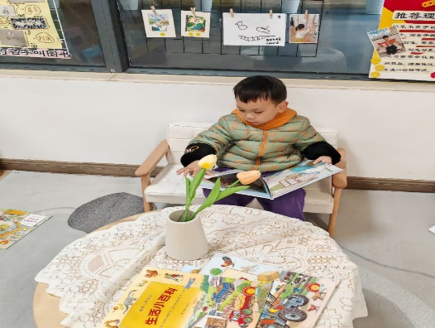 | 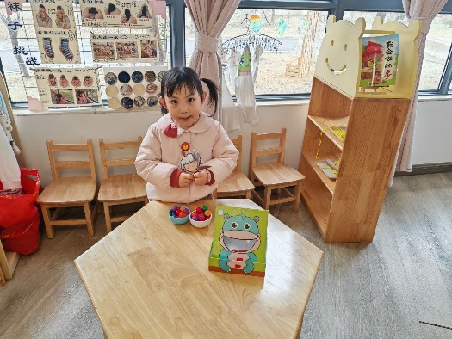
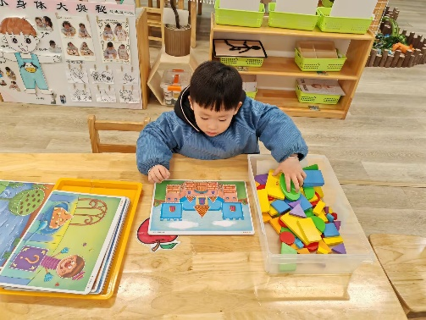 | 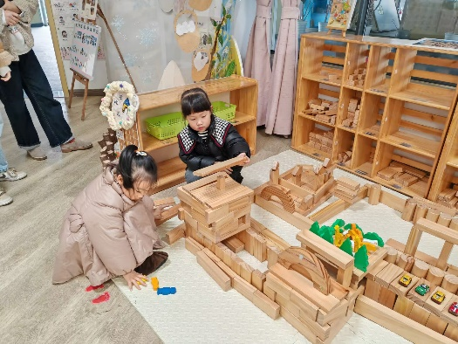

※户外游戏篇
今天我们去玩的好玩的皮球哦！
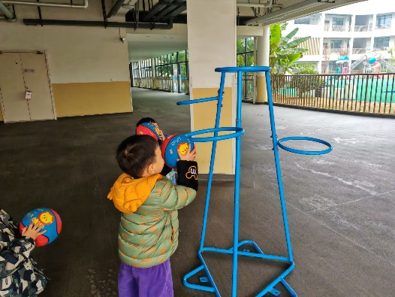 | 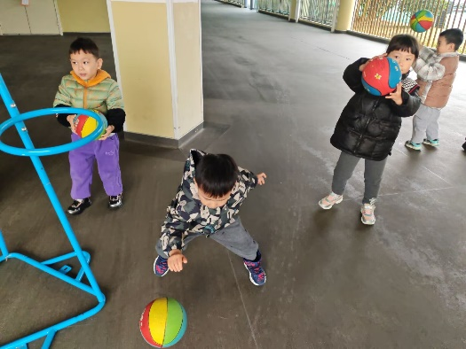
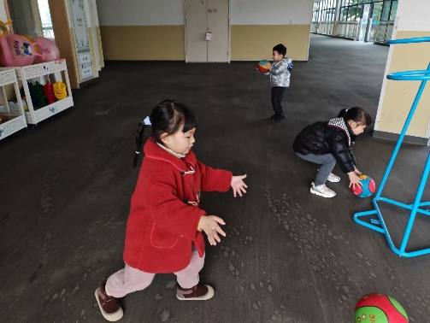 | 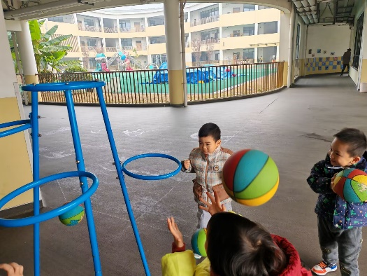

※集体活动篇
语言：小熊洗澡
小班故事绘本《我的身体，这是什么》内容简单，画面形象生动有趣，能吸引孩子的注意力。本次活动是以绘本《我的身体，这是什么》为延伸，创设了小熊宝宝、贝贝和爸爸一起洗澡的情境，通过简单有趣的洗澡故事，让幼儿认识身体各个部位并在给小熊洗澡的游戏情境中学说短句“刷刷刷，刷刷刷，xx刷得真干净”、“搓搓搓，搓搓搓，xx搓得真干净”，在玩玩、学学、说说中感受熊宝宝与熊爸爸之间的亲情以及洗澡的乐趣。
幼儿对于身体有很浓厚的兴趣，而且洗澡是幼儿接触、认识身体部位最好的方法。通过洗澡认识各个身体部位，知道洗澡的步骤，喜欢洗澡，养成良好的个人卫生习惯。小班孩子正是语言发展的最佳时期，也是词汇迅速增长的时期，而让孩子学会说、大胆说是我们语言活动的宗旨。但幼儿在语言表达方面语句表达不够清楚、完整，部分孩子比较胆小，羞于表达，需要正确的引导。
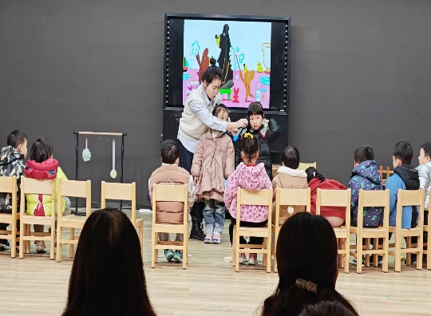 | 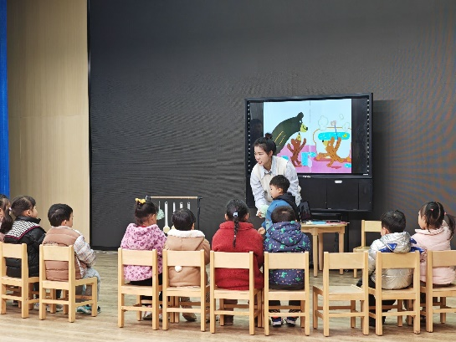
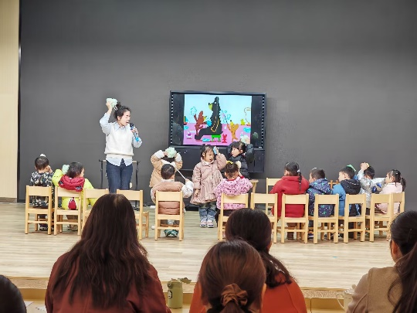 | 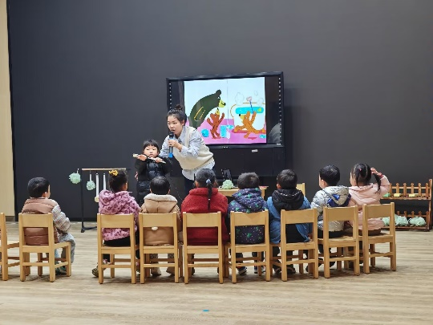

延时班内容：斑马数学《图形综合复习》

